
Какие жесты малышу нужны и почему они важны!
Невербальная коммуникация образует важнейшую основу для развития речи: ребенок начинает понимать, что он может передать другому человеку сообщения, а он их понимать.
Одна из важнейших функций жеста – помочь ребенку активно участвовать в разговоре.

Это очень важный этап в формировании речевых навыков!
Рассмотрим, как развиваются жесты с 9 до 16 месяцев.
· 9 месяцев: жест «отдать» и жест «покачать головой «нет».
· 10 месяцев: жест «дотянуться» и жест «поднять руки вверх».
· 11 месяцев: жест «показать предмет» и «помахать «пока-пока».».
· 12 месяцев: не до конца сформированный указательный жест и
постукивание по предметам.
· 13 месяцев: жест «хлопать в ладоши» и жест «воздушный поцелуй».
· 14 месяцев: сформированный указательный жест и жест «тихо».
· 15 месяцев: жест «кивок головой», жест «большой палец вверх»,
жест «махать туда-сюда в стороны перед лицом» и жест «рука вверх».
· 16 месяцев: жест «я не знаю» и жест «дай пять».
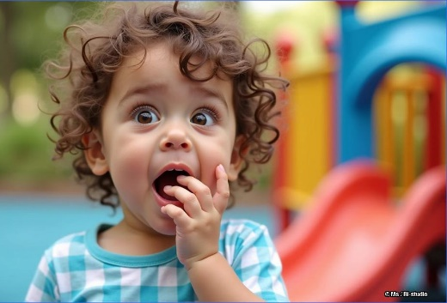
Хотя конкретные жесты, которые изучает ребёнок, могут различаться в зависимости от его семьи или культуры, освоение перечисленных 16-ти жестов к 16-ти месяцам является важной вехой развития для всех детей.

Именно они запускают первые настоящие слова ребёнка!

Материал подготовлен Службой ранней помощи ГБУ СО "ЦППМСП "Ресурс"

